**MATHEUS HENRIQUE BUTKOSKI SILVA** – TADS

**O que é são pools de recursos virtuais? Explique**

Na virtualização, um software denominado hiper visor reside no hardware físico para abstrair os recursos da máquina que, por sua vez, são disponibilizados nos ambientes virtuais, que são chamados de máquinas virtuais. Esses recursos podem incluir capacidade de processamento bruto, armazenamento ou aplicações baseadas em nuvem contendo todos os recursos e código de ambiente de execução necessários à implantação. Até esse ponto, trata-se de um processo de virtualização, e não de nuvem.

É necessário que os recursos virtuais sejam alocados em **pools** centralizados para que formem uma configuração de nuvem.

O cliente não possui controle sobre a real localização dos recursos que está utilizando, tendo somente uma informação mais ampla como o país em que se encontra, o estado ou o Data Center. Os tipos de recursos são: armazenamento, processamento, memória, banda e máquinas virtuais. Até mesmo nuvens privadas tendem a reunir seus recursos entre partes da organização.

Um **pool de recursos virtuais** é uma abstração lógica para gerenciamento flexível de recursos. Os pools de recursos podem ser agrupados em hierarquias e usados ​​para separar hierarquicamente os recursos de CPU e memória disponíveis.

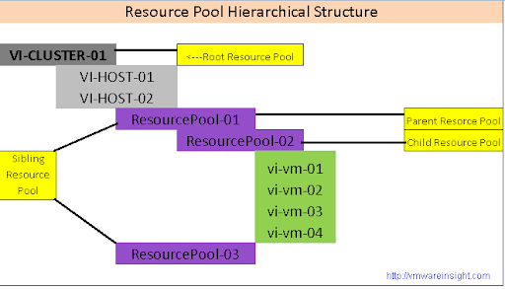 Cada host autônomo e cada cluster DRS tem um pool de recursos raiz (invisível) que agrupa os recursos desse host ou cluster.

O pool de recursos raiz não aparece porque os recursos do host (ou cluster) e do pool de recursos raiz são sempre os mesmos. Os usuários podem criar pools de recursos filho do pool de recursos raiz ou de qualquer pool de recursos filho criado pelo usuário. Cada pool de recursos filho possui alguns dos recursos dos pais e pode, por sua vez, ter uma hierarquia de pools de recursos filhos para representar unidades sucessivamente menores de capacidade computacional.

Um pool de recursos pode conter pools de recursos filho, máquinas virtuais ou ambos. Você pode criar uma hierarquia de recursos compartilhados. Os pools de recursos em um nível superior são chamados pools de recursos pais. Os pools de recursos e as máquinas virtuais que estão no mesmo nível são chamados de irmãos. O próprio cluster representa o pool de recursos raiz. Se você não criar pools de recursos filho, apenas os pools de recursos raiz existirão.